INTRANET MOOC

Rapport réalisé par :

o NKUIGWA DJOMO Gabin  
o UM-GWET Ruben  
o MEKOULOU ENOCH Ange  
o AMEGAYIBOR ESSI Linda



PROJET SMA

DE

CONCEPTION

DOCUMENT

# SOMMAIRE

SOMMAIRE 1

DEFINITION 2

CONCEPTION 2

DIAGRAMME DE CLASSES DE CONCEPTION 2

CLASSES 2

SCHEMA 3

DIAGRAMME D’ETAT TRANSITION 4

ETATS 4

SCHEMA 4

DIAGRAMMES DE SEQUENCES 4

❖ Création d’une épreuve 5

❖ Subir une évaluation 6

❖ Poster un devoir pour un cours 7

# DEFINITION

L’analyse et la conception étant deux étapes de mise en œuvre d’un logiciel qui sont la plus part du temps confondues et ce du notamment aux diagrammes de classes (conception et analyse) ont chacune un rôle différent.

* l'analyse décrit "ce que l'on va construire".
* la conception décrit "comment on va le construire"

La conception consiste alors à réaliser le logiciel modélisé en analyse pour cela Les classes d'analyse définies dans les use cases vont devoir être transformées en classes de conception en fonction des technologies retenues dans l'architecture.

Dans cette partie nous allons mettre en évidence trois types de diagrammes :

* diagramme de classes de conception
* diagramme de séquence
* diagramme d’état transition

# CONCEPTION

## DIAGRAMME DE CLASSES DE CONCEPTION

### CLASSES

Les différentes classes sont :

* Epreuve
* Question
* ExerciceEntier
* EnonceExercice
* Point
* Durée
* Cours
* Compositional
* Evalutional
* Liste
* Present
* Nombre
* Proposition
* Reponse
* Copie
* ReponseQuestion

### SCHEMA

## DIAGRAMME D’ETAT TRANSITION

### ETATS

Nous allons décrire les différents états d’une épreuve dans le système

* Epreuve Inactif
* Epreuve Disponible
* Epreuve Composée
* Epreuve Indisponible
* Epreuve Bloquée

### SCHEMA

## DIAGRAMMES DE SEQUENCES

Il sera question de détailler les cas d’utilisations du document d’analyse en mettant en évidence les différentes actions effectuées dans le temps pour réaliser ces cas d’utilisations.

* 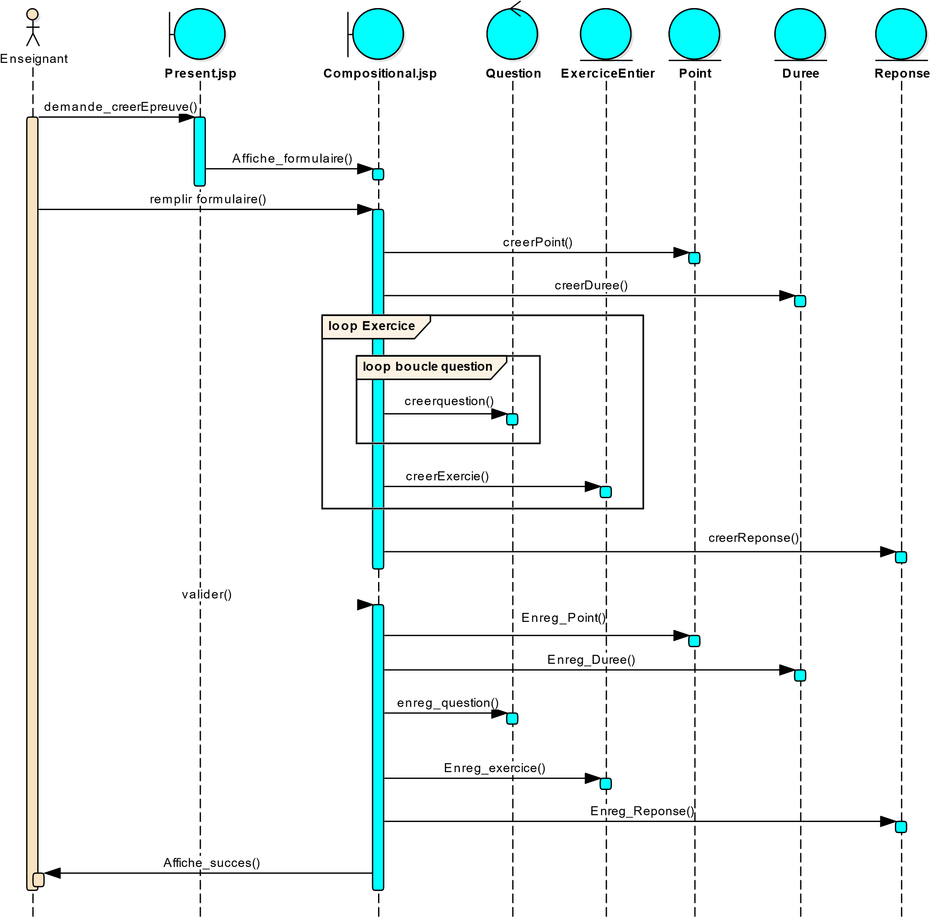Création d’une épreuve
* 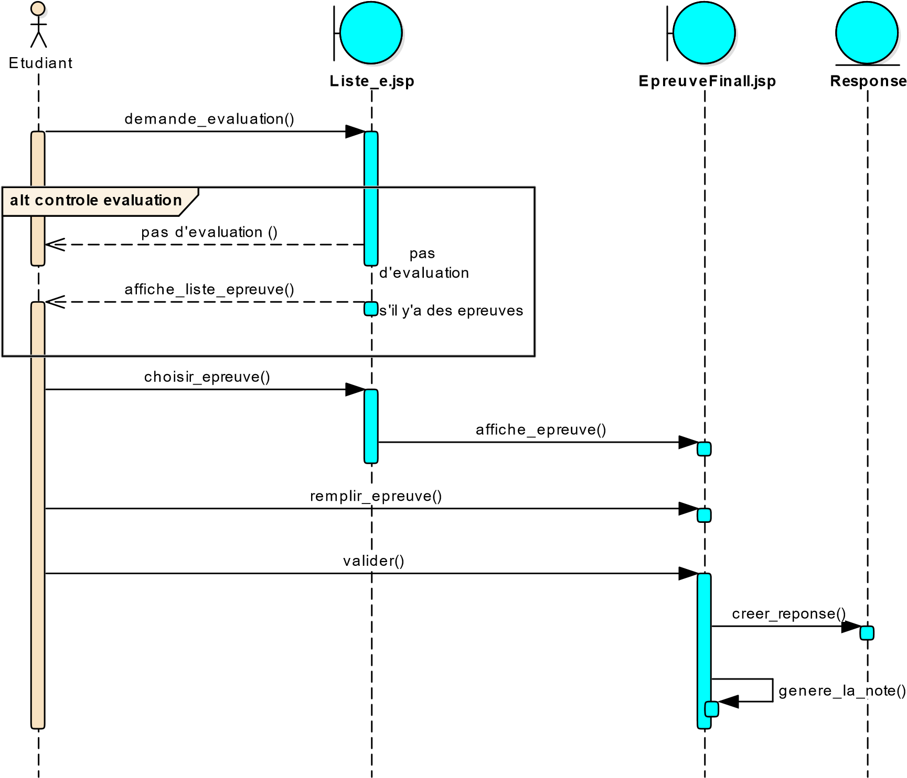Subir une évaluation
* Poster un devoir pour un cours

